**Požadavek na změnu (RfC)[1] – Z25638**

**a – věcné zadání**

# Základní informace

|  |  |  |  |
| --- | --- | --- | --- |
| **ID ShP MZe**[2]**:** | [2016_0054_30](https://sp-portaldev.mze.cz/sites/projekty/Projekty/2016_0054_30.xml) | **ID PK MZe**[3]**:** | 449 |

|  |  |  |  |  |
| --- | --- | --- | --- | --- |
| **Název změny**[4]**:** | **Požadavky na úpravu aplikace STATPOR, EPH na PF pro účely statistiky spotřeby přípravků na ochranu rostlin (POR)** | | | |
| **Datum předložení požadavku:** | | 17.12.2018 | **Požadované datum nasazení:** | 2.9.2019 |

|  |  |  |  |
| --- | --- | --- | --- |
| **Kategorie změny**[5]**:** | Normální  Urgentní | **Priorita**[6]**:** | Vysoká  Střední  Nízká |

|  |  |  |  |  |  |
| --- | --- | --- | --- | --- | --- |
| **Oblas**t**:** | Aplikace | **Zkratka**[7]**:** |  | Verze: |  |
| **Typ požadavku:** | Legislativní  Zlepšení  Reklamace  Bezpečnost | | |
| Infrastruktura | **Typ požadavku:** | Nová komponenta  Upgrade  Bezpečnost  Zlepšení  Obnova | | |

|  |  |  |  |  |
| --- | --- | --- | --- | --- |
| **Role** | **Jméno** | **Organizace /útvar** | **Telefon** | **E-mail** |
|  |  |  |  |  |
| Žadatel: | XXX | **MZe** | 221812461 | XXX |
| Metodický / věcný garant: | XXX | **MZe/ORK** | 221812814 | XXX |
| Change koordinátor: | XXX | **MZe/CPR** | 221812207 | XXX |
| Poskytovatel / dodavatel: | XXX | **O2ITS** | XXX | XXX |

|  |  |  |  |
| --- | --- | --- | --- |
| **Smlouva č.**[8]**:** | 353-2015-13310/1,2,3,4,5 | **KL:** | HR-001 |

# Stručný popis požadavku

## Popis požadavku

Předmětem požadavku jsou následující úpravy dílčích aplikací STATPOR a EPH (oba jsou součástí speciálních registrů).

### Rozšíření zápisu dat o spotřebě přípravků na ochranu rostlin (POR) v IS STATPOR v mimopůdním užití (přidání sloupce “Plodina”) a exportu zadaných dat (ze sloupce Plodina) pro účely statistického zpracování (z IS STATPOR do IS ÚKZÚZ – Datový sklad - DWH)

### Rozšíření exportu dat z IS STATPOR do IS DWH o data ve sloupci PZ (před zasetím)

### Rozšíření zápisu dat o spotřebě POR v mimopůdním užití (přidání sloupce “Plodina”) v aplikaci EPH na Portálu farmáře a exportu zadaných dat (včetně dat ze sloupce Plodina) pro účely statistického zpracování (z IS EPH do IS STATPOR). Tj., sjednocení zadávaných dat o použití POR v EPH jak při aplikaci na „Pozemek“, tak při mimopůdním užití (moření, sklady rostlinných produktů, skleníky).

## Odůvodnění požadované změny (legislativní změny, přínosy)

Požadované úpravy IS STATPOR a EPH (2.1.1, 2.1.3) týkající se rozšíření zadávání dat o spotřebě POR mimo pozemek (moření, sklady rostlinných produktů, skleníky), jsou v souladu s požadavky Nařízení Evropského Parlamentu a Rady (ES) č. 1107/2009 ze dne 21. října 2009 o uvádění přípravků na ochranu rostlin a o zrušení směrnic Rady 79/117/EHS a 91/414/EHS, čl. 67 odst. 1, zákonem č. 326/2004 Sb., o rostlinolékařské péči (§ 60 odst. 4) a vyhláškou č. 132/2018 Sb., o přípravcích a pomocných prostředcích na ochranu rostlin (§ 11), které stanoví povinnost pro profesionálního uživatele zaznamenat použití POR v konkrétní plodině. Bez uvedení konkrétní plodiny, nelze ověřit, zda přípravky na ochranu rostlin byly použity náležitým způsobem a zda byly uplatněny zásady správné praxe v ochraně rostlin.

Uvedení konkrétní plodiny je nezbytné za účelem zpracování statistiky spotřeby přípravků dle Nařízení EU č. 1185/2009, jenž vyžaduje vykazování spotřeby POR do plodiny.

Požadované úpravy jsou důležité také z hlediska splnění povinnosti ÚKZÚZ vůči veřejnosti včetně MZe, auditů EK, a to poskytovat informace o spotřebě účinných látek POR v konkrétní plodině (čl. 67 odst. 1 Nařízení EP a R č. 1107/2009 a § 49 odst. 5 zákona č. 326/2004 Sb., v platném znění).

Navrhovaná úprava přispěje ke zkvalitnění výstupů o statistice spotřeby POR, jenž je v poslední době velice žádaná ze strany médií i veřejnosti (zákaz neonikotinoidů atd.).

Požadavek 2 (rozšíření exportu dat z IS STATPOR ze sloupce PZ do IS DWH) je důležitý z hlediska kontroly správnosti aplikace. Některé aplikace POR jsou povoleny do dané plodiny pouze před zasetím. Výstupní sestavy ve STATPOR v současnosti neumožňují plnou kontrolu zápisu.

V důsledku nerealizace požadavků nebude možné ze strany ÚKZÚZ zadat data o spotřebě POR do konkrétní plodiny v případě IS STATPOR a ze strany profesionálních uživatelů nebude možné zadat spotřebu POR do konkrétní plodiny při mimopůdním užití (v EPH, popř. komerčních SW).

Bez uvedení konkrétní plodiny, nelze ověřit (z IS STATPOR, EPH), zda přípravky na ochranu rostlin byly použity náležitým způsobem a zda byly uplatněny zásady správné praxe v ochraně rostlin.

V případě nerealizace nemůže ÚKZÚZ poskytnout informace o spotřebě účinných látek nebo POR aplikovaných do konkrétní plodiny v mimopůdním užití, rovněž není možné poskytnout informace o množství namořených jednotlivých druhů plodin.

Pokud bude ve STATPOR přidán atribut „Plodina“ do mimopůdního užití a v EPH na Portálu farmáře nikoliv, bude nutné ošetřit, aby zbývající data o spotřebě POR byla exportována do STATPOR v pořádku, aby celý export nezhavaroval kvůli tomu, že v EPH chybí atribut plodina v mimopůdním užití. V případě nepřidání atributu ”Plodina” v EPH a zaslání dat přes Portál farmáře do aplikace STATPOR, by pak profesionální uživatel musel údaje o plodině v mimopůdním užití poslat na ÚKZÚZ zvlášť (např. do datové schránky, e-mailem).

V rámci ÚKZÚZ využívá IS STATPOR cca 70 pracovníků Odboru rostlinolékařské inspekce, kterým požadované úpravy uspoří čas při zpracování dat o spotřebě POR.

# Podrobný popis požadavku

## Rozšíření zápisu dat o spotřebě přípravků na ochranu rostlin (POR) v IS STATPOR v mimopůdním užití (přidání sloupce “Plodina”) a exportu zadaných dat (ze sloupce Plodina) pro účely statistického zpracování

**3.1.1 Rozšíření zápisu dat v mimopůdním užití o sloupec Plodina**

V současné době nelze v IS STATPOR zadat v mimopůdním užití (aplikace mimo pozemek) spotřebu přípravků ve vazbě na konkrétní plodinu - chybí sloupec „Plodina“ (mořící stanice, sklady a skleníky) – viz obr. 1. V programu se spotřeby přípravků v mořících stanicích, skladech a sklenících zadávají pod záložku mimopůdní užití. Na rozdíl od spotřeby přípravků použitých na pozemku, kde se zadává spotřeba na konkrétní výměru plodiny (viz obr. 2), v mimopůdním užití se zapisují pouze souhrnná data o množství použitých přípravků na ochranu rostlin, bez rozlišení na konkrétní plodinu.

Žádáme tedy o doplnění sloupce “Plodina” i do záložky mimopůdní užití (viz obr. 1), podobně jako je tomu v půdním užití (viz obr. 2). Sloupec „Plodina“ zařadit do mimopůdního užití z hlediska pořadí jako první, obdobně jako je to na obr. 2 zápis spotřeby POR na pozemek.

### Upravit obsah exportu dat z IS STATPOR do IS ÚKZÚZ - DWH

### Struktura exportu POR.csv se sice nezmění - sloupec “Plodina” je aktuálně přítomen - je ale potřeba jej plnit i v případě mimopůdního užití.

Obr. č. 1 – Zápis v mimopůdním užití – současný stav

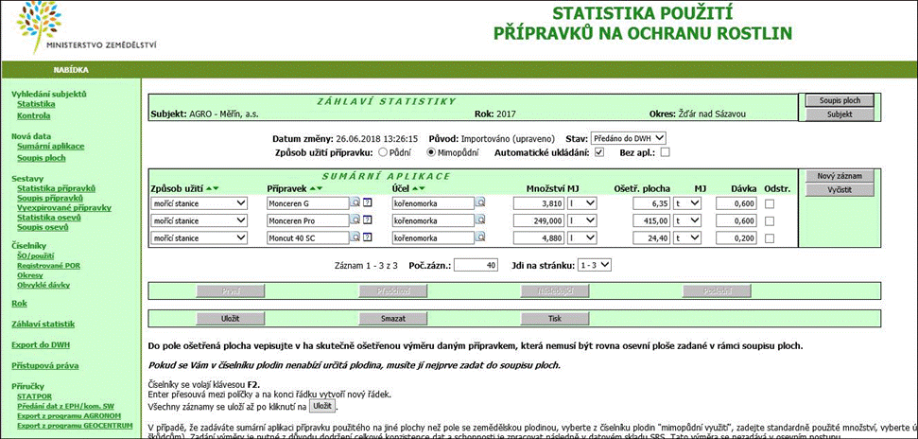

Obr. č. 2 – Zápis na pozemek – současný stav

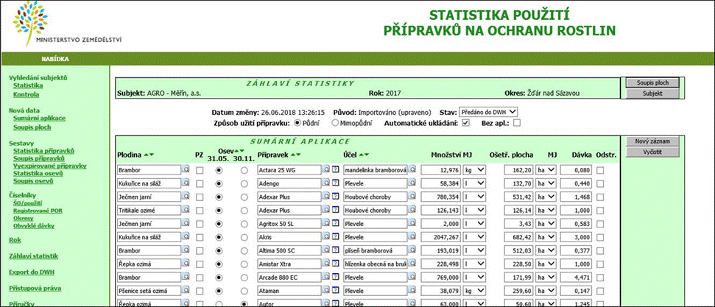

## Přidání sloupce PZ (před zasetím) do exportu pro DWH

V případě půdního užití (viz obr. 2) tabulka obsahuje také sloupec PZ („před zasetím“, nabývá hodnot ANO/NE). Sloupec se ale aktuálně neexportuje z IS STATPOR do IS DWH, což potřebujeme změnit, tj. rozšířit export POR.csv o sloupec PZ. V případě mimopůdního užití bude obsah sloupce prázdný.

## Rozšíření zápisu dat o spotřebě POR v mimopůdním užití (přidání sloupce “Plodina”) v aplikaci „Evidenci použití hnojiv a přípravků na ochranu rostlin“ (EPH) na Portálu farmáře a exportu zadaných dat (včetně dat ze sloupce Plodina) pro účely statistického zpracování (z IS EPH do IS STATPOR).

Z aplikace EPH na Portálu farmáře předávají profesionální uživatelé na základě výzvy ÚKZÚZ data o spotřebě přípravků do aplikace STATPOR. Profesionálním uživatelům, kteří vedou evidenci použití POR a hnojiv na Portálu Farmáře, by mělo být umožněno i v případě mimopůdního užití zapsat plodinu, do které byla aplikace provedena, aby splnili povinnost podle čl. 67 odst. 1 Nařízení EU č. 1107/2009**, tzn., zaznamenat použití POR v plodině.** V současnosti aplikace EPH neumožňuje zápis plodiny v případě mimopůdního užití – viz obr. 3.

Obr. č. 3 – Evidence použití hnojiv a POR na Portálu farmáře

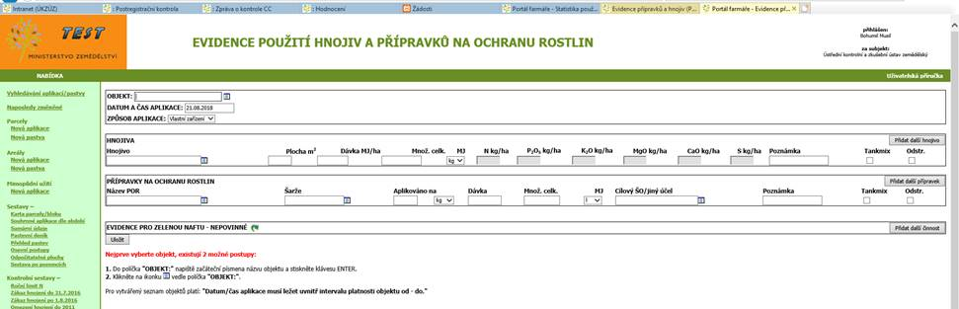

Realizaci úprav v EPH je důležité sladit s úpravou IS STAPOR, neboť se jeden krát ročně vyzývají vybraní profesionální uživatelé (cca 3000 subjektů), aby předali data o spotřebě POR za daný kalendářní rok do STATPOR. Pokud by v EPH při předávání chyběl údaj o plodině, do níž byl POR použit (v rámci mimopůdního užití), chyběl by také v IS STATPOR.

S výše uvedenými požadavky na úpravu EPH souvisí také potřeba úprav v komerčních SW, které slouží k zadávání dat o použití POR a exportování do IS STATPOR (minimálně bude potřeba zajistit, aby export fungoval i po úpravách aplikace STATPOR - otázka správného exportu dat bez atributu plodiny v mimopůdním užití stejně jako z Portálu farmáře). To je však již mimo kompetenci ÚKZÚZ.

# Dopady na IS MZe

## Dopady

Nejsou žádné dopady na infrastrukturu a bezpečnost. Jedná se výhradně o úpravy existujících formulářů, drobné úpravy datového modelu a procedury pro export/import dat z EPH/STATPOR.

Nejsou nijak dotčena oprávnění uživatelů, ani žádné další bezpečnostní aspekty. Implementace opatření Směrnice systémové bezpečnosti verze 2.4. je v rámci tohoto PZ bezpředmětná – úroveň bezpečnosti dotčených funkcionalit (formuláře EPH, STATPOR a přenosu dat mezi systémy bude nezměněna)

(Pozn.: V případě předpokládaných či možných dopadů změny na agendu, aplikaci, data, infrastrukturu nebo na bezpečnost je třeba si vyžádat stanovisko relevantních specialistů, tedy věcného/metodického, provozního, bezpečnostního garanta, příp. architekta.)

## Požadavky na součinnost Agribus

Není vyžadována

(Pozn.: Pokud existují požadavky na součinnost Agribus, uveďte specifikaci služby ve formě strukturovaného požadavku (request) a odpovědi (response) s vyznačenou změnou.)

## Dotčené konfigurační položky[9]

|  |  |  |
| --- | --- | --- |
| **ID** | **Název položky** | **Předpokládaný dopad** |
| 1 | n2rhps13.apl.mzem.net – apl. server SR | Nasazení nové verze applikace */ssl/app/eph a */ssl/app/statpor |
| 2 | n2rhps14.apl.mzem.net – apl. server SR | Nasazení nové verze applikace */ssl/app/eph a */ssl/app/statpor |
| 3 | Databáze EPH, STATPOR | Úprava dotčených tabulek dle PZ výše |

## Rizika implementace změny

Nejsou.

## Požadavek na podporu provozu naimplementované změny

(Pozn.: Uveďte, zda zařadit změnu do stávající provozní smlouvy, konkrétní požadavky na požadované služby, SLA.)

# Požadavek na dokumentaci[10]

|  |  |  |  |  |
| --- | --- | --- | --- | --- |
| **ID** | **Dokument** | **Formát výstupu** (ano/ne) | | |
| el. úložiště | papír | CD |
|  | Analýza navrhnutého řešení - implementační dokument | ANO | NE | NE |
|  | Dokumentace dle specifikace Závazná metodika návrhu a dokumentace architektury MZe[11] | ANO | NE | NE |
|  | Testovací scénář, protokol o otestování | ANO | ANO | NE |
|  | Uživatelská příručka | ANO | NE | NE |
|  | Provozní dokumentace | NE | NE | NE |
|  | Bezpečnostní dokumentace | NE | NE | NE |
|  | Zdrojový kód a měněné konfigurační soubory | ANO | NE | NE |
|  | WS – Agribus + konzumentské testy | NE | NE | NE |

1. (**Sparx EA modelu (zejména ArchiMate modelu)**

V případě, že v rámci implementace dojde k změnám, provede se aktualizace modelu. Sparx EA model by měl zahrnovat:

* 1. Aplikační komponenty tvořící řešení, případně dílčí komponenty v podobě ArchiMate Application Component,
  2. Vymezení relevantních dílčích funkcionalit jako ArchiMate koncepty Application Function přidělené k příslušné aplikační komponentě (Application Component),
  3. Prvky webových služeb reprezentované ArchiMate Application Service,
  4. Hlavní datové objekty a číselníky reprezentovány ArchiMate Data Object,
  5. Activity model/diagramy anebo sekvenční model/diagramy logiky zpracování definovaných typů dokumentů,
  6. Popis použitých rolí v systému a jejich navázání na související funkcionality (uživatelské role ve formě ArchiMate konceptu Data Object a využití rolí v rámci funkcionalit/ Application Function vazbou ArchiMate Access).
  7. Doplnění modelu o integrace na externí systémy (konzumace integračních funkcionalit, služeb a rozhraní), znázorněné ArchiMate vazbou Used by.

1. **Bezpečnostní dokumentace**

Jde o přehled bezpečnostních opatření, který jen odkazuje, kde v technické dokumentaci se nalézá jejich popis.

Jedná se především o popis těchto bezpečnostních opatření (jsou-li relevantní):

* 1. Řízení přístupu, role, autentizace a autorizace, druhy a správa účtů,
  2. Omezení oprávnění (princip minimálních oprávnění),
  3. Proces řízení účtů (přidělování/odebírání, vytváření/rušení)
  4. Auditní mechanismy, napojení na SIEM (Syslog, SNP TRAP, Textový soubor, JDBC, Microsoft Event Log…),
  5. Šifrování,
  6. Zabezpečení webového rozhraní, je-li součástí systému,
  7. Certifikační autority a PKI,
  8. Zajištění integrity dat,
  9. Zajištění dostupnosti dat (redundance, cluster, HA…),
  10. Zálohování, způsob, rozvrh,
  11. Obnovení ze zálohy (DRP) včetně předpokládané doby obnovy.
  12. Předpokládá se, že existuje síťové schéma, komunikační schéma a zdrojový kód.

# Akceptační kritéria

Plnění v rámci požadavku na změnu bude akceptováno, jestliže budou akceptovány dokumenty uvedené v tabulce výše v bodu 5 a budou předloženy protokoly o uživatelském testování podepsané garantem, který je uveden ve sloupci Akceptuje.

|  |  |  |  |
| --- | --- | --- | --- |
| **ID** | **Akceptační kritérium** | **Způsob verifikace** | **Akceptuje** |
|  | Funkční úpravy formuláře a přenosu dat mezi EPH a STATPOR | Testovací scénáře | xxx |
|  |  |  |  |

# Základní milníky

|  |  |
| --- | --- |
| **Milník** | **Termín** |
| Nasazení na testovací prostředí | 30.4.2019 |
| Nasazení na provozní prostředí | 31.5.2019 |

# Přílohy

1.

2.

# Podpisová doložka

|  |  |  |  |
| --- | --- | --- | --- |
| **Za resort MZe:** | **Jméno:** | **Datum:** | **Podpis:** |
| Metodický/Věcný garant | xxx |  |  |
| Change koordinátor: | xxx |  |  |
| Change koordinátor: | xxx |  |  |

**B – nabídkA řešení k požadavku Z25638**

|  |  |  |  |
| --- | --- | --- | --- |
| **ID ShP MZe**: | [2016_0054_30](https://sp-portaldev.mze.cz/sites/projekty/Projekty/2016_0054_30.xml) | **ID PK MZe**: | 449 |

ID pro komunikaci s dod.: PZ_PRAIS_2019_No271_STATPOR 2018

# Návrh konceptu technického řešení

Viz část A tohoto PZ, body 2 a 3.

Změnu je nutné řešit i u služeb EPH_EXP a EPH_IMP u který je nutné zohlednit změny. Je tedy nutné provést změny struktury služby i na BUS a EPO.

# Uživatelské a licenční zajištění pro Objednatele

V souladu s podmínkami smlouvy 353-2015-13310/1,2,3,4,5.

# Dopady do systémů MZe

# Dopady do agendy, aplikace, na data, na serverovou infrastrukturu



(Pozn.: V popisu dopadů zohledněte strukturu informací uvedenou v části A - Věcné zadání v bodu 4, přičemž u dopadů dle bodu 4.1 uveďte, zda může mít změna dopad do agendy, aplikace, na data, na síťovou strukturu, na serverovou infrastrukturu, na bezpečnost.

Pokud má požadavek dopady do dalších požadavků MZe, uveďte je též v tomto bodu.

V případě, že má změna dopady na síťovou infrastrukturu, doplňte tabulku v připojeném souboru - otevřete dvojklikem):

# Dopady na bezpečnost

### Návrh řešení musí být v souladu se všemi požadavky v aktuální verzi Směrnice systémové bezpečnosti MZe. Upřesnění požadavků směrnice ve vztahu k tomuto RfC:

|  |  |  |
| --- | --- | --- |
| **Č.** | **Oblast požadavku[12]** | **Předpokládaný dopad a navrhované opatření/změny** |
|  | Řízení přístupu 3.1.1. – 3.1.6. | Bez dopadu do stávajících funkčností EPH. |
|  | Dohledatelnost provedených změn v datech 3.1.7. |
|  | Centrální logování událostí v systému 3.1.7. |
|  | Šifrování 3.1.8., Certifikační autority a PKI 3.1.9. |
|  | Integrita – constraints, cizí klíče apod. 3.2. |
|  | Integrita – platnost dat 3.2. |
|  | Integrita - kontrola na vstupní data formulářů 3.2. |
|  | Ošetření výjimek běhu, chyby a hlášení 3.4.3. |
|  | Práce s pamětí 3.4.4. |
|  | Řízení - konfigurace změn 3.4.5. |
|  | Ochrana systému 3.4.7. |
|  | Testování systému 3.4.9. |
|  | Externí komunikace 3.4.11. |

# Dopady na síťovou infrastrukturu

(Pozn.: V případě, že má změna dopady na síťovou infrastrukturu, doplňte tabulku v připojeném souboru - otevřete dvojklikem.)



# Ostatní dopady

(Pozn.: Pokud má požadavek dopady do dalších požadavků MZe, uveďte je v tomto bodu.)

# Požadavky na součinnost Objednatele a třetích stran

|  |  |
| --- | --- |
| **MZe / Třetí strana** | **Popis požadavku na součinnost** |
| MZe | Otestování změn |
| ÚKZÚZ | Zajištění kompatibility s novou verzí exportu na straně DWH ÚKZÚZ. |
| MZe | Aktualizace definice služeb EPH_EXP a EPH_IMP na BUS. |

(Pozn.: K popisu požadavku uveďte etapu, kdy bude součinnost vyžadována.)

# Harmonogram plnění[13]

|  |  |
| --- | --- |
| **Popis etapy** | **Termín** |
| Dodání funkčnosti na testovací prostředí | 15.4.2019 |
| Akceptace díla včetně dokumentace | 15.5.2019 */ |

*/ Výše uvedený harmonogram je platný pouze v případě, že Dodavatel obdrží objednávku do 20.02.2019.

# Pracnost a cenová nabídka navrhovaného řešení

včetně vymezení počtu člověkodnů nebo jejich částí, které na provedení poptávaného plnění budou spotřebovány

|  |  |  |  |  |
| --- | --- | --- | --- | --- |
| **Oblast / role**[14] | **Popis** | **Pracnost v MD/MJ** | **v Kč bez DPH:** | **v Kč s DPH:** |
|  |  |  |  |  |
|  | Viz cenová nabídka v příloze č. 01 | 34,13 | 287 366,63 | 347 713,62 |
| **Celkem:** | | 34,13 | 287 366,63 | 347 713,62 |

(Pozn.: MD – člověkoden, MJ – měrná jednotka, např. počet kusů)

# Přílohy

|  |  |  |
| --- | --- | --- |
| **ID** | **Název přílohy** | **Formát**  **(CD, listinná forma)** |
| 01 | Cenová nabídka | Listinná forma |
|  |  |  |

# Podpisová doložka

|  |  |  |  |
| --- | --- | --- | --- |
| **Název Dodavatele / Poskytovatele:** | **Jméno** **oprávněné osoby**[15]: | **Datum:** | **Podpis:** |
| O2 IT Services s.r.o. | xxx |  |  |

**C – Schválení realizace požadavku Z25638**

|  |  |  |  |
| --- | --- | --- | --- |
| **ID ShP MZe**: | [2016_0054_30](https://sp-portaldev.mze.cz/sites/projekty/Projekty/2016_0054_30.xml) | **ID PK MZe**: | 449 |

# Specifikace plnění

Požadované plnění je specifikováno v části A a B tohoto RfC.

Dle části B bod **Chyba! Nenalezen zdroj odkazů.** jsou pro realizaci příslušných bezpečnostních opatření požadovány následující změny[16]:

|  |  |  |
| --- | --- | --- |
| **Č.** | **Oblast požadavku[17]** | **Předpokládaný dopad a navrhované opatření/změny** |
|  | Řízení přístupu 3.1.1. – 3.1.6. | Bez dopadu do stávajících funkčností EPH. |
|  | Dohledatelnost provedených změn v datech 3.1.7. |
|  | Centrální logování událostí v systému 3.1.7. |
|  | Šifrování 3.1.8., Certifikační autority a PKI 3.1.9. |
|  | Integrita – constraints, cizí klíče apod. 3.2. |
|  | Integrita – platnost dat 3.2. |
|  | Integrita - kontrola na vstupní data formulářů 3.2. |
|  | Ošetření výjimek běhu, chyby a hlášení 3.4.3. |
|  | Práce s pamětí 3.4.4. |
|  | Řízení - konfigurace změn 3.4.5. |
|  | Ochrana systému 3.4.7. |
|  | Testování systému 3.4.9. |
|  | Externí komunikace 3.4.11. |

# Uživatelské a licenční zajištění pro Objednatele (je-li relevantní):

V souladu s podmínkami smlouvy 353-2015-13310/1,2,3,4,5.

# Požadavek na součinnost

|  |  |  |
| --- | --- | --- |
| **Útvar / Dodavatel** | **Popis požadavku na součinnost** | **Odpovědná osoba** |
| MZe | Otestování změn |  |
| ÚKZÚZ | Zajištění kompatibility s novou verzí exportu na straně DWH ÚKZÚZ. |  |
| MZe | Aktualizace definice služeb EPH_EXP a EPH_IMP na BUS. |  |

# Harmonogram realizace[18]

|  |  |
| --- | --- |
| **Popis etapy** | **Termín** |
| Dodání funkčnosti na testovací prostředí | 15.4.2019 |
| Akceptace díla včetně dokumentace | 15.5.2019 */ |

*/ Výše uvedený harmonogram je platný pouze v případě, že Dodavatel obdrží objednávku do 20.02.2019.

# Pracnost a cenová nabídka navrhovaného řešení

včetně vymezení počtu člověkodnů nebo jejich částí, které na provedení poptávaného plnění budou spotřebovány

|  |  |  |  |  |
| --- | --- | --- | --- | --- |
| **Oblast / role**[19] | **Popis** | **Pracnost v MD/MJ** | **v Kč bez DPH:** | **v Kč s DPH:** |
|  |  |  |  |  |
|  | Viz cenová nabídka v příloze č. 01 | 34,13 | 287 366,63 | 347 713,62 |
| **Celkem:** | | 34,13 | 287 366,63 | 347 713,62 |

(Pozn.: MD – člověkoden, MJ – měrná jednotka, např. počet kusů)

# Případné další obchodní podmínky[20]

Posouzení[21]

|  |  |  |  |
| --- | --- | --- | --- |
| **Role** | **Jméno** | **Datum** | **Podpis/Mail[22]** |
| Bezpečnostní garant | xxx |  | Viz příloha 1 |
| Provozní garant | xxx |  | Viz příloha 2 |
| Architekt |  |  |  |

# Schválení

|  |  |  |  |
| --- | --- | --- | --- |
| **Role** | **Jméno** | **Datum** | **Podpis** |
| Žadatel | xxx |  |  |
| Věcný/metodický garant | xxx |  |  |
| Change koordinátor | xxx |  |  |
| Oprávněná osoba dle smlouvy | Daniel Hetzer |  |  |

# Vysvětlivky

1. Formulář RfC je tvořen třemi částmi, A - Věcné zadání, B – Nabídka řešení, C - Potvrzení realizace požadavku. První část (Věcné zadání) je předložena poskytovateli/dodavateli jako pobídka k předložení nabídky řešení. Druhou část, tj. část B použije dodavatel řešení k vypracování nabídky, kterou předloží MZe. Třetí část (Potvrzení realizace požadavku) se po vyplnění přiloží k první a druhé části a předloží se ke schválení osobám uvedeným v části C RfC. Poskytovateli/dodavateli se poté vyplněný formulář RfC předkládá v příloze objednávky na realizaci změnového požadavku. Pouze tato podepsaná objednávka je pokynem pro dodavatele/poskytovatele k realizaci změny.
2. ID ShP MZe – pomocný identifikátor projektu k požadavku přidělený v projektovém portálu MZe
3. ID PK MZe – pomocný identifikátor požadavku přidělený v pomocné evidenci projektové kanceláře MZe
4. Předmět změny – stručná informace, název požadavku
5. Kategorie změny – kategorie urgentní se využije v naléhavých případech, kdy je třeba vyřešit nedostupnost zásadní funkcionality systému vzhledem ke zpracování agendy, pro jejíž podporu systém slouží.
6. Priorita – vyjadřuje důležitost zapracování požadavku z pohledu časového. Vyplní se v případě volby kategorie „Normální změna“.
7. Zkratka – zkratka aplikace (viz „kód služby“ v katalogu služeb)
8. Smlouva č. – uvede se, pokud existuje smlouva, v rámci níž se požadavky předkládají, totéž platí pro KL (katalogový list).
9. Vyplňte ve spolupráci s provozním garantem.
10. Vyplní Change koordinátor s Provozním garantem. Uvedený seznam dokumentace je pouze příkladem.
11. Rozsah požadované dokumentace uveďte do tabulky.
12. Jednotlivé oblasti – položky v tabulce korespondují s kapitolami Standardu systémové bezpečnosti.
13. Uvede se datum zahájení a ukončení realizace, příp. další etapy.
14. Role se vyplní pouze v relevantních případech, např. u požadavku na infrastrukturu.
15. Oprávněná osoba – smluvně určená osoba oprávněná k předkládání požadavku na předložení nabídky.
16. Potvrzení realizace příslušných opatření/změn vyznačí posuzovatel za Oddělení kybernetické bezpečnosti.
17. Jednotlivé oblasti – položky v tabulce korespondují s kapitolami Standardu systémové bezpečnosti.
18. Uvede se datum zahájení a ukončení realizace, příp. další etapy.
19. Role se vyplní pouze v relevantních případech, např. u požadavku na infrastrukturu.
20. Změna smluvních podmínek - vyplní se v případě, že dohodnuté podmínky realizace požadavku se liší od smluvních.
21. RfC se zpravidla předkládá k posouzení Bezpečnostnímu garantovi, Provoznímu garantovi, Architektovi, a to podle předpokládaných dopadů změnového požadavku na bezpečnost, provoz, příp. architekturu. Change koordinátor rozhodne, od koho vyžádat posouzení dle konkrétního případu změnového požadavku.
22. Doplní se podpis nebo se uvede odkaz na mailovou zprávu, v které bylo posouzení doručeno.